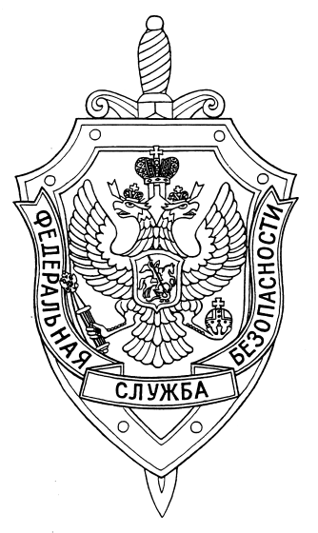

ПОГРАНИЧНОЕ УПРАВЛЕНИЕ ФСБ РОССИИ ПО НОВОСИБИРСКОЙ ОБЛАСТИ

г. Новосибирск, ул. Залесского 9, тел.: (383) 216-87-82

e-mail: [pu.novosibobl@fsb.ru](mailto:pu.novosibobl@fsb.ru)

___27 сентября 2024 г. № 21/602/5/к-12056_______

Пограничным управлением ФСБ России по Новосибирской области пресечена противоправная деятельность по организации незаконного пребывания в Российской Федерации иностранных граждан.

В ходе проведения обследования помещения по месту проживания иностранного гражданина и офисного помещения, были обнаружены и изъяты поддельные бланки документов, печати миграционных ведомств, поддельные чеки об оплате трудового патента для иностранных граждан, а также бланки уведомлений о прибытии иностранных граждан на территорию Российской Федерации.

Возбуждено уголовное дело по ч. 1 ст. 322.1 Уголовного кодекса Российской Федерации. В отношении подозреваемого избрана мера пресечения в виде заключения под стражу, ему грозит до 5 лет лишения свободы.

Пресс-служба Пограничного управления ФСБ России

по Новосибирской области